INSTYTUT FILOLOGII W AKADEMII POMORSKIEJ W SŁUPSKU

MUZEUM POMORZA ŚRODKOWEGO W SŁUPSKU

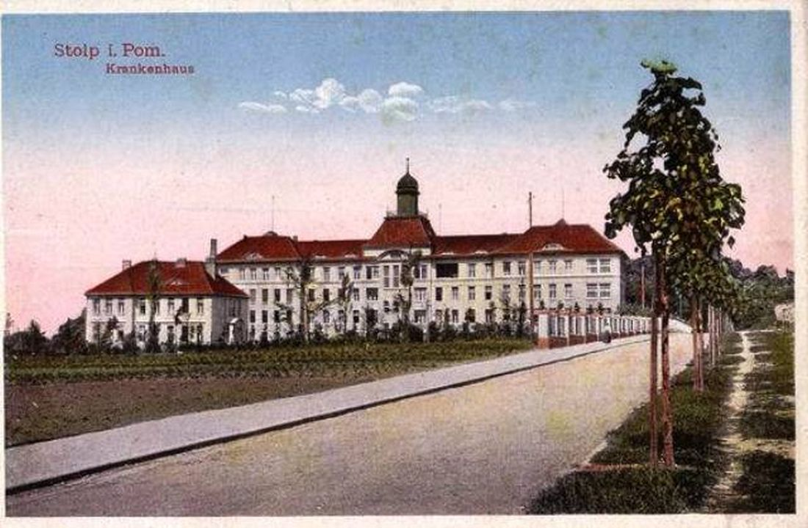

ZAPROSZENIE

JM Rektor Akademii Pomorskiej w Słupsku, dr hab. inż. Zbigniew Osadowski, prof. AP,
Dyrektor Muzeum Pomorza Środkowego w Słupsku, Marzenna Mazur,
Dyrektor Instytutu Filologii, dr hab. Krystyna Krawiec-Złotkowska, prof. AP, kierownik naukowy konferencji
mają zaszczyt zaprosić
na VIII Ogólnopolską Konferencję Naukową
w cyklu Rzeczpospolita domów
pod hasłem: Domy opieki duchowej i cielesnej w literaturze i kulturze
Słupsk, 26-27 kwietnia 2021

Miejsce konferencji: Słupsk on-line – platforma Google Meet
{rejestracja uczestników w dniu konferencji od godz. 8.45 do 9.15}

Program konferencji

26 kwietnia 2021 r.
9.15 – otwarcie konferencji
Wystąpienia: Rektor Akademii Pomorskiej w Słupsku, prof. AP, dr hab. inż. Zbigniew Osadowski
Dyrektor Muzeum Pomorza Środkowego w Słupsku, Marzenna Mazur
Dyrektor Instytutu Filologii, dr hab. Krystyna Krawiec-Złotkowska, prof. AP
Panel I
9.30-11.10 Obrady - moderator: Prof. dr hab. Bernadetta M. Puchalska-Dąbrowska
- Prof. dr hab. Maria Wichowa, Uniwersytet Łódzki, Piotra Skargi Bractwo Miłosierdzia Bogarodzice (1584) i prowadzone przez nie zakłady ku ulżeniu cierpieniom
- Prof. dr hab. Renarda Ocieczek, Uniwersytet Śląski, Domy opieki na przełomie XV/XVI wieku
- Dr hab. Adam Szarszewski, prof. GUM, dr Piotr Paluchowski, Gdański Uniwersytet Medyczny, Szpital jako dom. Działalność gdańskich instytucji dobroczynnych (XV-XVIII w.)
- Dr hab. Bernadetta Żynis, prof. AP, Zakład psychiatryczny, dom opieki, szpital... – jako niemiejsca
11.10-11.30 Dyskusja
11.30-11.45 Przerwa
Panel II
11.45-13.25 Obrady - moderator: Prof. dr hab. Maria Wichowa
- Prof. dr hab. Bernadetta M. Puchalska-Dąbrowska, Uniwersytet w Białymstoku, Między zamkiem a klasztorem – przestrzenie i rodzaje posługi duchowej i cielesnej w wybranych żywotach księżnych polskich
- Dr hab. Ewa Krawiecka, prof. UAM, Skrzynka miłosierdzia. Uwagi nad wybranymi przykładami
wielkopolskiej dobroczynności dla ciała i ducha w XIX wieku
- Dr Kacper Pencarski, AP w Słupsku, Kulturotwórcza i opiekuńcza funkcja małych i średnich dworów wschodniej części Pomorza Zachodniego w XIX i XX w. (do 1939 r.)
- Mgr Pola Pauba – Postulaty adhortacji Ecclesia in Europa Jana Pawła II w lokalnym wymiarze troski o człowieka sprawowanej przez Słupski Oddział Civitas Christiana
13.25-13.45 Dyskusja
13.45-14.00 Przerwa
Panel III
14.00-15.40 Obrady - moderator: Dr hab. Bernadetta Żynis, prof. AP
- Dr hab. Danuta Kowalewska, prof. UMK, Ciechocinek: historia zdrojowych salonów i podróży „do wód”
- Mgr Angelika Krawiec, Słupsk, Mens sana in corpore sano… Prospołeczna i prozdrowotna funkcja pracowni i ośrodków arteterapii (na wybranych przykładach)
- Mgr Joanna Złotkowska, Akademia Pomorska w Słupsku, Terapeutyczna rola Benefisu Dojrzałości – międzypokoleniowego projektu artystycznego
- Mgr Elżbieta Broda, Akademia Pomorska w Słupsku, Miejsce duchowego wsparcia artystów czyli salon literacki w polskiej kulturze
15.40-16.00 Dyskusja
16.00-16.15 Przerwa
Panel IV
16.15-17.55 Obrady - moderator: Dr hab. Ewa Krawiecka, prof. UAM
- Dr Katarzyna Kaczor-Scheitler, Uniwersytet Łódzki, Obecność przeszłości we współczesności. Dzieje dawnego pałacu Starzeńskich w Płazie
- Prof. dr hab. Maria Olszewska, UW, Nie dowie się pan nigdy prawdy. Rzeczywistość poprawczaka w powieści Jana Komolki Ucieczka do nieba
- Dr Katarzyna Jerzak, prof. AP, Jak na obcej planecie lub stacji przesiadkowej. Henryka Grynberga pamiętnik pisany w domu opieki

Wystąpienie Gościa Honorowego Konferencji – Henryka Grynberga – oraz dyskusja
27 kwietnia 2021 r.
Panel I
9.30-11.10 Obrady - moderator: Dr hab. Danuta Kowalewska, prof. UMK
- Dr hab. Leszek Teusz, prof. UAM, Szpitalnictwo w literaturze staropolskiej
- Dr hab. Ireneusz Szczukowski, prof. UKW w Bydgoszczy, Ars separandi. O odosobnieniu, pokucie i… św. Hieronimie w piśmiennictwie polskiego baroku
- Prof. dr hab. Danuta Künstler-Langner, UMK w Toruniu, Poezja polskiego baroku jako przejaw chrześcijańskiej kultury medytacji
- Dr hab. Krystyna Krawiec-Złotkowska, prof. AP, Akademia Pomorska, Ogród w poezji polskiego baroku jako miejsce uzdrawiające duszę i ciało
11.10-11.30 Dyskusja
11.30-11.45 Przerwa
Panel II
11.45-13.25 Obrady - moderator: Dr hab. Joanna Szczepankiewicz-Battek, prof. WSB
- Prof. dr hab. Marek Sobczyński i mgr Monika Cepil, UŁ, Uzdrawianie duszy. Analiza przestrzenna i morfologiczna wybranych ośrodków lecznictwa psychiatrycznego w Polsce w ujęciu historyczno-geograficznym
- Dr Tomasz Figlus i Mgr Monika Cepil, UŁ, Szpitalnictwo Ziemi Obiecanej. Geneza i dziedzictwo kulturowe szpitali z fundacji rodów fabrykanckich w Łodzi
- Dr hab. Andrzej Rykała, prof. UŁ, Absolutny brak wiary we własne siły i w lepsze jutro. Żydowskie domy dziecka w Polsce w okresie tużpowojennym – rozmieszczenie, założenia programowe, działalność
- Mgr Magdalena Goik, UMK w Toruniu, Ostoja Pokoju – Dom Imperium Miłosierdzia
13.25-13.45 Dyskusja
13.45-14.00 Przerwa
Panel III
14.00-15.15 Obrady - moderator: Dr hab. Andrzej Rykała, prof. UŁ
- Mgr Mateusz Zimny, UP JP II w Krakowie, Posługa duchowa w duchackim szpitalu Ducha Świętego w Krakowie w XVI w. na podstawie rękopisu 7044 ze zbiorów Biblioteki Jagiellońskiej
- Dr hab. Joanna Szczepankiewicz-Battek, prof. WSB, WSB we Wrocławiu, W służbie ducha i ciała. Ewangelickie diakonaty na Dolnym Śląsku w XIX i XX wieku
- Mgr Kamil Pawłowski, Uniwersytet Wrocławski, Z miłości do bliźniego. Działalność ewangelickich sióstr diakonis z Ząbkowic Śląskich w latach 1866-1946
15.15-15.30 Dyskusja
15.30-15.45 Przerwa
Panel IV
15.45-17.00 Obrady - moderator: Dr hab. Krystyna Krawiec-Złotkowska, prof. AP
- Lic. Małgorzata Pencarska, Akademia Pomorska, Przybytki Wenery w oświeceniowej Warszawie jako obiekty specyficznego o(parcia) człowieka
- Dr Natalia Rezmer-Mrówczyńska, UMK Toruń, Ludzkie ciało jako przedmiot uwznioślenia i eksperymentu w dobie oświecenia. Miejsca odosobnienia
- Dr Monika Waśkow, Dr Kazimiera Hebel, Akademia Pomorska w Słupsku, „Pacjent w domu”. Przygotowanie do opieki nad chorymi w Słupskim Monoprofilowym Centrum Symulacji Medycznej
17.00-17.15 Dyskusja

Projekcja filmu o Słupskim Monoprofilowym Centrum Symulacji Medycznej

17.15-17.30 Podsumowanie i zakończenie konferencji

